Webbskrivningen
  - Gå in på www.hlr.nu

  - vidare in på utbildningsportalen, Huvudsida (hlr.nu)

  - 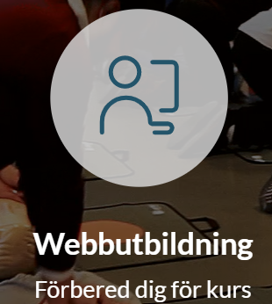 Gå in under webbutbildning

  - Välj den webbutbildning som du ska göra, exempelvis
Hjärt-lungräddning vuxen för sjukvårdspersonal, (S-HLR vuxen).
  - Första gången du besöker denna sidan så måste du skapa ett användarkonto. Klicka på

  - Här skriver du in dina uppgifter, namn, mobilnr, väljer ett eget lösenord och din mail.

  - Klicka i ”Jag samtycker” och därefter registrera.

Nu har du ett konto som du använder varje gång du ska gå in och göra webbskrivningar osv. Logga in med ditt mobilnr och lösen som du valt.
Efter godkänd webbskrivning skickas automatiskt ett mail med kompetensbevis till din mail

